Morgado-Samagaio Jonathan

**PABD / TP11 Oracle**

Table des matières

Table des matières 2

1. Introduction 3

2. Afficher pays avec curseur complet 3

3. Afficher montagnes des pays avec curseur simplifié 5

4. Afficher fleuves des pays avec curseur simplifié 6

5. Conclusion 8

1. Introduction

Dans ce TP, nous allons voir comment utiliser les curseurs pour accéder a des requêtes multi-lignes.

1. Afficher pays avec curseur complet

Pour cette première question, nous devons afficher les pays d’un continent donnée en entrée grâce aux curseurs. Voici le bloc :

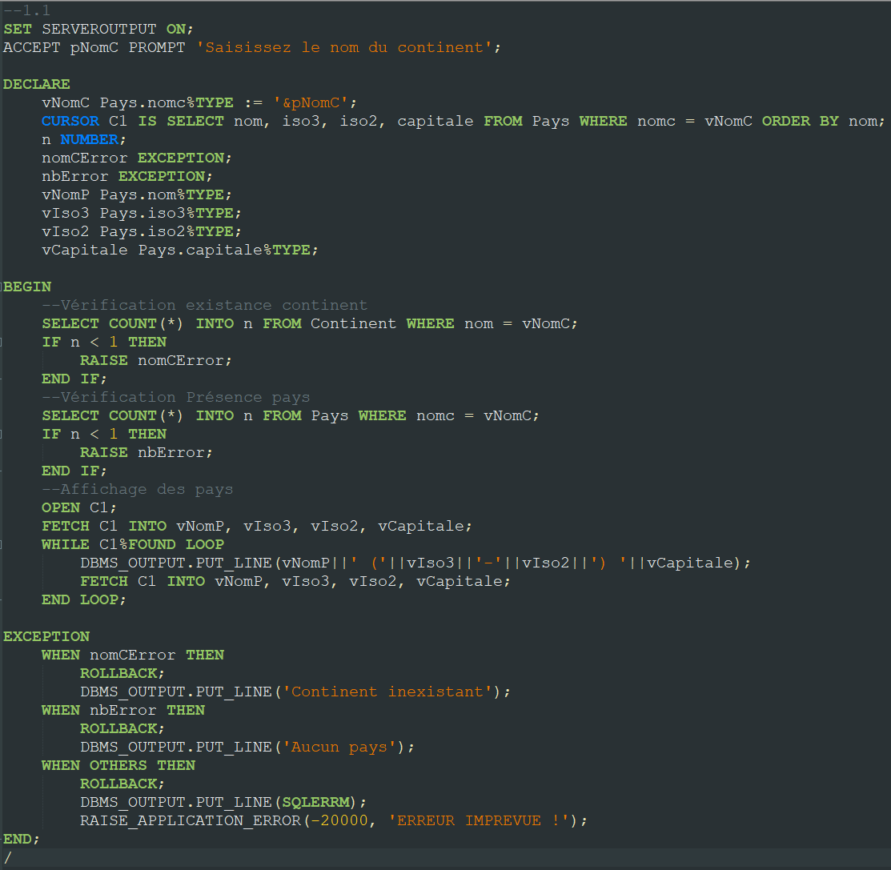

Nous pouvons voir que c’est un curseur complet grâce au OPEN C et aux FETCH. Nous obtenons :

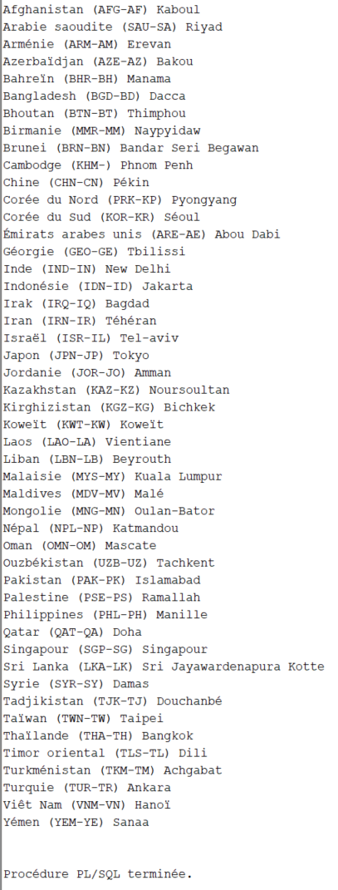

En mettant un continent invalide : 

En mettant l’Antarctique : 

1. Afficher montagnes des pays avec curseur simplifié

Nous allons maintenant afficher des informations sur les montagnes de chaque pays pour un continent donné. Voici le bloc :

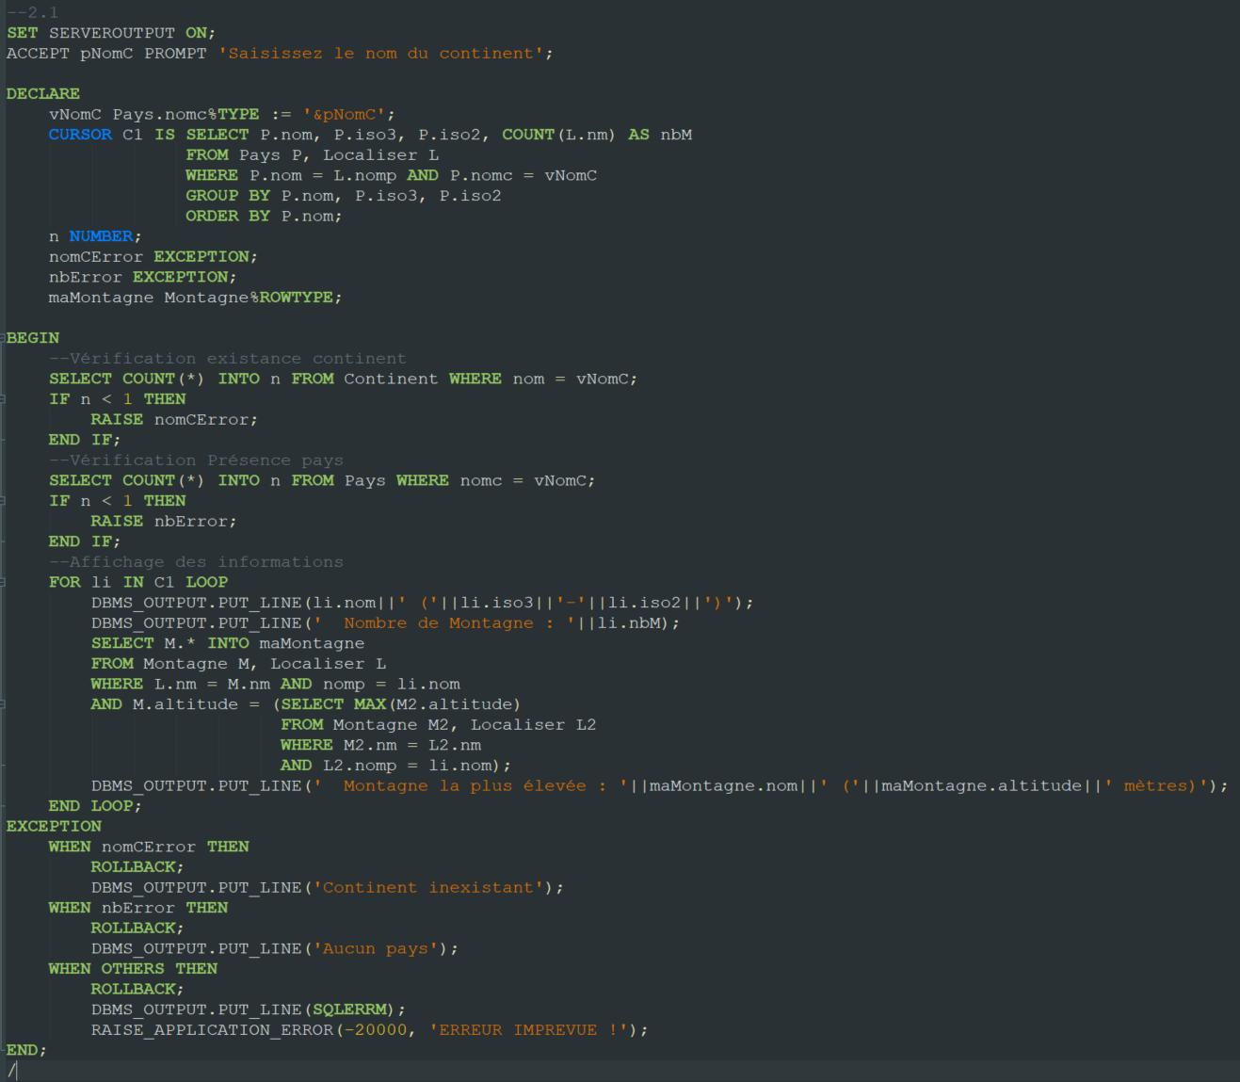

Cette fois-ci, il n’y a pas d’OPEN ou FETCH. C’est automatiquement fait dans la boucle FOR.

On obtient :

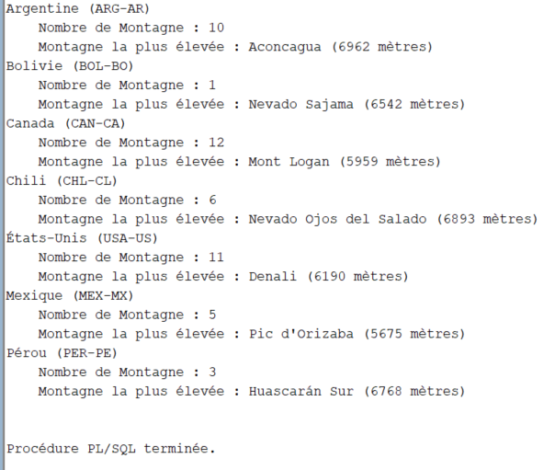

1. Afficher fleuves des pays avec curseur simplifié

Nous allons faire une requête similaire à la précédente mais en ajoutant des informations supplémentaire sur les fleuves. Voici le code :

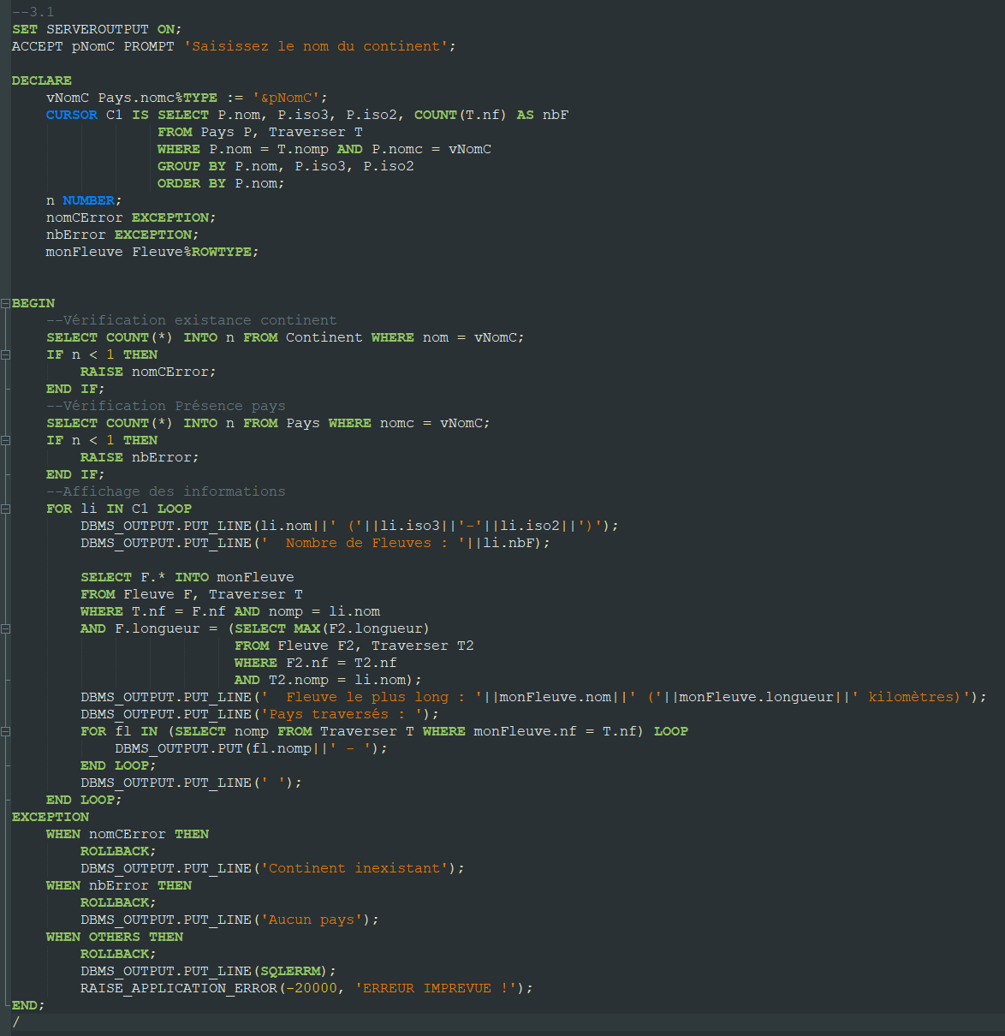

On obtient :

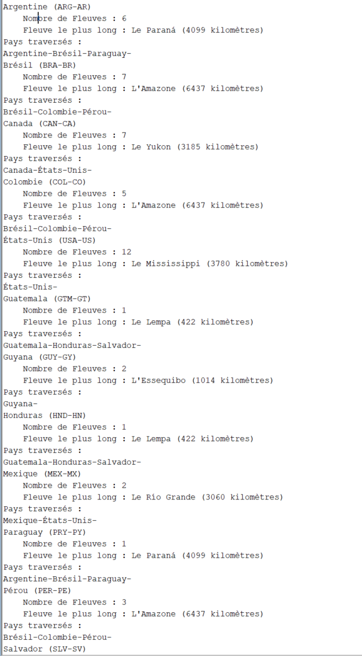

1. Conclusion

Dans ce TP, nous avons pu voir comment utiliser les curseurs de deux manières différentes. Cela nous permet de parcourir des requêtes multi-lignes dans notre code.